EMA-DATEN ANALYSIERT

Erschreckende Statistik – Impfnebenwirkungen jetzt amtlich
Von 2020News5. April 2021 Aktualisiert: 5. April 2021 16:12
Facebook Twittern Telegram Email
Eine Analyse der in der EMA-Datenbank erfassten Meldungen von Arzneimittelnebenwirkungen in Europa im Zeitraum April 2020 bis März 2021 zeichnet ein ausgesprochen alarmierendes Bild.
Im Zeitraum April 2020 bis Dezember 2020 schwankten die registrierten unerwünschten Nebenwirkungen in einem Korridor von 9.418 bis 12.567 Meldungen, durchschnittlich wurden in diesen Monaten jeweils 10.847 Nebenwirkungen erfasst.
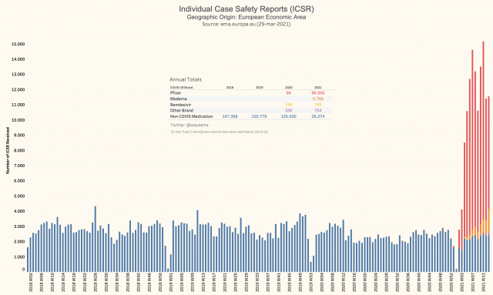
Foto: @waukema unter Nutzung von EMA-Rohdaten
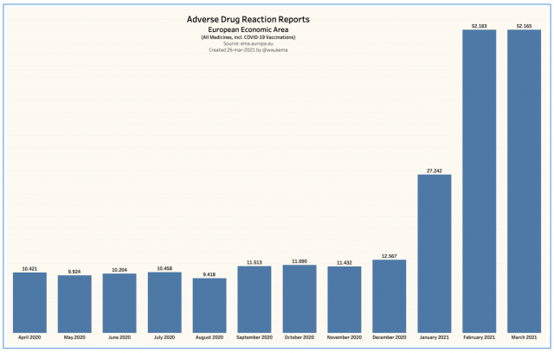
Foto: @waukema unter Nutzung von EMA-Rohdaten
Im Januar 2021 schnellte die Anzahl auf 27.242 hoch. Im Februar 2021 und März 2021 lag die Anzahl der gemeldeten unerwünschten Nebenwirkungen bei 52.183 bzw. 52.165. Damit ist im Vergleich zum Durchschnitt des Corona-Jahrs 2020 in den letzten beiden Monaten eine Verfünffachung der Nebenwirkungen eingetreten.
Die genaue Betrachtung der gemeldeten Fälle zeigt, dass es ausschließlich die neuartigen Impfstoffe gegen SARS-CoV-2 sind, die diesen massiven Anstieg bewirkt haben.

Auffällig viele Meldungen zu BioNTech/Pfizer
Bei noch genauerer Betrachtung der Rohdaten sieht man, dass es in erster Linie das Impfpräparat von BioNTech/Pfizer ist, das die hohe Anzahl an Nebenwirkungen hervorruft. Die gemeldete Anzahl an Nebenwirkungen der Moderna-Impfung ist deutlich geringer, noch geringer scheint ausweislich der Datenbank die Anzahl unerwünschter Nebenwirkungen bei AstraZeneca auszufallen.
Die Datenbank ist nicht vollständig, regelmäßig werden nur ca. drei Prozent der tatsächlich auftretenden unerwünschten Arzneimittelnebenwirkungen den Behörden gemeldet. „2020News“ ist unter anderem durch den Whistleblowerbericht aus dem Berliner Altenheim (Das schreckliche Sterben nach der Impfung) bekannt, dass selbst Todesfälle in engem zeitlichen Zusammenhang mit der Impfung nicht gemeldet werden, weil sie oftmals als COVID-19-Sterbegeschehen fehlgedeutet werden.
Auch in Bezug auf Krankenhäuser wie beispielsweise die Uniklinik Würzburg hat „2020News“ erfahren, dass geimpfte Mitarbeiterinnen und Mitarbeiter ihre teilweise schweren Nebenwirkungen nicht melden. Krankmeldungen nach der Impfung sind häufig.
In diversen Ländern ist der Impfstoff von AstraZeneca ausgesetzt worden oder wird bei Frauen unter 55 Jahren wegen einer ungewöhnlichen Vielzahl von Todesfällen, die auf Hirnvenenthrombosen zurückzuführen sind, nicht mehr verabreicht.
Möglicherweise aus der Motivation heraus, die Weiterverimpfung des Impfstoffs von AstraZeneca trotz seines wachsenden schlechten Rufs zu ermöglichen, ist nun eine Umbenennung erfolgt: Der AstraZeneca-Impfstoff heißt ab jetzt VAXZEVRIA.

